
REPUBLIKA HRVATSKA, ŽUPANIJA ZAGREBAČKA
OSNOVNA ŠKOLA JOSIPA ZORIĆA, Josipa Zorića 86, 10370 Dugo Selo
Tel: 01 2753 604, 01 2774 147 Fax: 01 2774 146
skola@os-jzorica-dugo-selo.skole.hr
O I B: 74844839446 I B A N: HR3423600001102124331

Dugo Selo, 21. 03. 2024.

OBRAZLOŽENJE GODIŠNJEG IZVJEŠTAJA O IZVRŠENJU FINANCIJSKOG PLANA ZA 2023. GODINU

RAZDOBLJE: 01.01.-31.12.2023.

Obveza izrade polugodišnjeg i godišnjeg izvještaja o izvršenju financijskog plana proračunskih korisnika propisana je člancima 81.-86. Zakona o proračunu NN br: 144/2021 od 27.12.2021.
Izvještaj o izvršenju financijskog plana pokazuje jesu li sredstva utrošena sukladno donesenom financijskom planu te njegov sadržaj mora biti u skladu s podacima iskazanim u planu posebice jer su podaci iz izvještaja o izvršenju financijskih planova proračunskog korisnika dio izvještaja o izvršenju JLP(R)S.
Sastavljanje polugodišnjeg i godišnjeg izvještaja o izvršenju financijskog plana obvezno je i kako bi potvrdno odgovorili na pitanje br. 62. Upitnika o fiskalnoj odgovornosti. Godišnji izvještaj o izvršenju financijskog plana predstavlja se Školskom odboru te dostavlja osnivaču Zagrebačkoj županiji.
Školski odbor OŠ Josipa Zorića 20.12.2023. usvojio je Rebalans Financijskog plana za 2023.

Godišnji izvještaj o izvršenju financijskog plana Osnovne škole Josipa Zorića sastoji se od:

- Obrazloženja općeg dijela:
- Sažetak A. Računa prihoda i rashoda i B. Računa financiranja
- Račun prihoda i rashoda
- Rashodi prema funkcijskoj klasifikaciji
- Račun financiranja
- Obrazloženja posebnog dijela:
– Izvršenje rashoda i izdataka prema programskoj i ekonomskoj klasifikaciji te izvorima financiranja
- Posebne izvještaje

OBRAZLOŽENJE OPĆEG DIJELA GODIŠNJEG IZVJEŠTAJA O IZVRŠENJU FINANCIJSKOG PLANA ZA 2023. GODINU

Sažetak A. Računa prihoda i rashoda i B. Računa financiranja

- Račun prihoda i rashoda

U tablici Izvještaja Sažetak A. Računa prihoda i rashoda prikazani su ostvareni prihodi i izvršeni rashodi za razdoblje 01.01.-31.12.2022. godine, planirani prihodi i rashodi za 2023. godinu, te ostvareni prihodi i izvršeni rashodi za razdoblje 01.01.-31.12.2023. godine, te razlike između njih.
Ukupno ostvareni prihodi na dan 31.12.2022. godine iznose = 2.211.498,66 €, a ostvareni prihodi na dan 31.12.2023. godine iznose = 2.784.100,44 € što je za 25,89 % više u odnosu na prethodnu godinu. U odnosu na Rebalans Financijskog plana za 2023. godinu ostvareno je 95,67 % planiranih prihoda.
Izvršeni ukupni rashodi na dan 31.12.2022. godine u iznose = 2.204489,13 €, a izvršeni rashodi na dan 31.12.2023. godine iznose = 2.798.490,03 € što je za 26,95 % više u odnosu na prethodnu godinu. U odnosu na Rebalans Financijskog plana za 2023. godini izvršeno je 96,10 % planiranih rashoda.
Za razdoblje 01.01.-31.12.2023. ostvaren je manjak prihoda u iznosu od = 14.389,59 €, ali je uz preneseni višak iz prethodne godine u iznosu od = 13.588,98 € ostvaren ukupan manjak u iznosu od = 800,61 €.

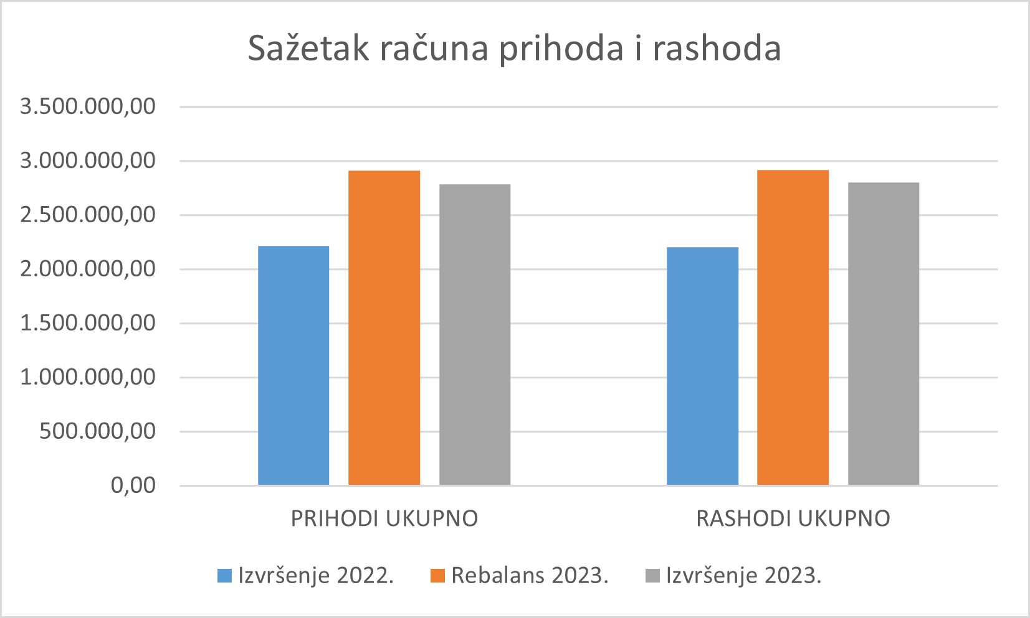

B. Račun financiranja

Škola u izvještajnom razdoblju nije ostvarila prihode od financijske imovine i zaduživanja te nije imala izdatke za financijski imovinu i otplate zajmova.
Stanje novčanih sredstava na računu škole na početku izvještajnog razdoblja iznosilo je = 26.562,40 €, a na kraju izvještajnog razdoblja = 25.061,20 €
- Račun prihoda i rashoda

Prihodi i rashodi prema ekonomskoj klasifikaciji

U ovom dijelu tablice Izvještaja prikazani su ukupno ostvareni prihodi i primici, te ukupno izvršeni rashodi i izdaci prema ekonomskoj klasifikaciji.

Škola najznačajnije prihode ostvaruje od pomoći iz državnog proračuna- skupina 63, od kojih najveći udio čine prihodi za plaće, naknade i ostala materijalna prava zaposlenika. Ova skupina prihoda uvećana je i radi Odluke Vlade o financiranju troškova prehrane svih učenika osnovnih škola. Prihod 63 Pomoći od subjekata unutar proračuna povećana su u odnosu na prošlo izvještajno razdoblje za 26,80%. Znatno povećanje u odnosu na prošlo izvještajno razdoblje od 74,40 % ostvareno je i kod prihoda iz nadležnog proračuna-Zagrebačke županije – skupina 67 radi ostvarenih prihoda za radove na rekonstrukciji sanitarnih čvorova i svlačionica školske sportske dvorane, čija je prva faza završena u 2023.g. Ostali prihodi čine manji dio ukupnih prihoda škole.

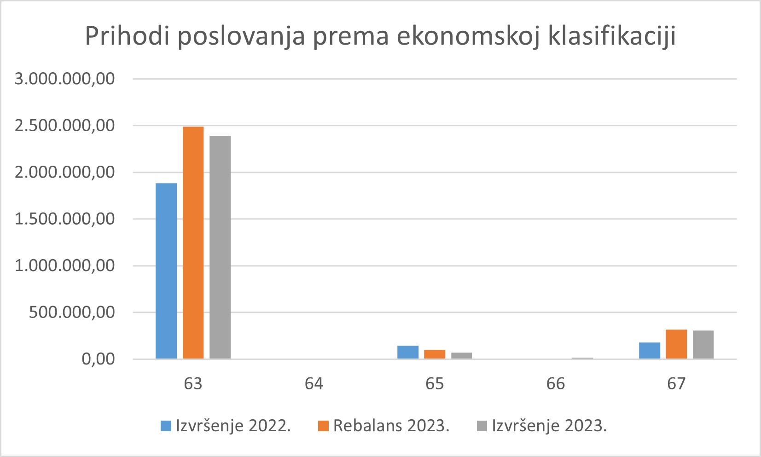

U strukturi ukupno ostvarenih rashoda i izdataka najveći udio čine rashodi za zaposlene te je zbog povećanja osnovice za plaće i drugih materijalnih prava zaposlenika dolazi i do većeg povećanja rashoda. Rashodi za zaposlene-skupina 31 povećali su se u odnosu na prošlu godinu za 16,24 %.
Materijalni rashodi-skupina 32 značajno su povećani u odnosu na prethodnu godinu, za 50,16 %, najvećim dijelom radi povećanih troškova nabavka namirnica za prehranu učenika . Financijski rashodi-skupina 34 također su značajno povećani u odnosu na prethodnu godinu i u odnosu na rebalans 2023.g. radi isplata zateznih kamata za isplate razlike plaća po sudskim presudama. Rashodi za nabavu dugotrajne imovine – skupina 42 i rashodi za dodatna ulaganja – skupina 45 su znatno povećani u odnosu na prethodno izvještajno razdoblje radi nabavke opreme i izvršenih radova na rekonstrukciji sanitarnih čvorova i svlačionica školske sportske dvorane.

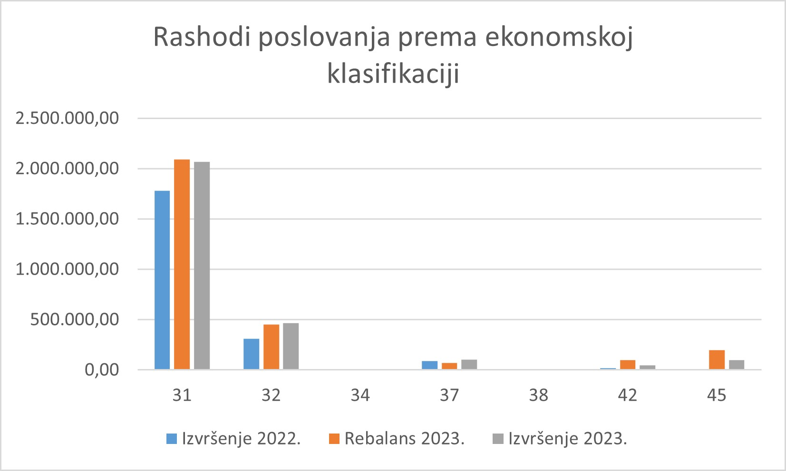

Prihodi i rashodi prema izvorima financiranja

U ovom dijelu Izvještaja prikazani su prihodi i rashodi ukupno po izvorima financiranja.
Najviše prihoda ostvareno je iz Izvora 5 - Pomoći koje uključuju tekuće i kapitalne pomoći od strane Ministarstva znanosti i obrazovanje i od grada Dugog Sela. U odnosu na prošlo izvještajno razdoblje izvor financiranja 5 - Pomoći povećan je 25,21 %, najvećim dijelom zbog ostvarenih prihoda za plaće i naknade i ostalih materijalnih prava zaposlenika. Povećani su i izvori 3 - Vlastiti prihodi za 48,07 % zbog većeg iznajmljivanja sportske dvorane i ostalih prostorija škole, te 6 - Donacije zbog sudjelovanja u nagradnoj igri Konzuma d.d. Mali veliki talenti gdje su sakupljeni bodovi zamijenjeni za sitni inventar i materijal za školu.

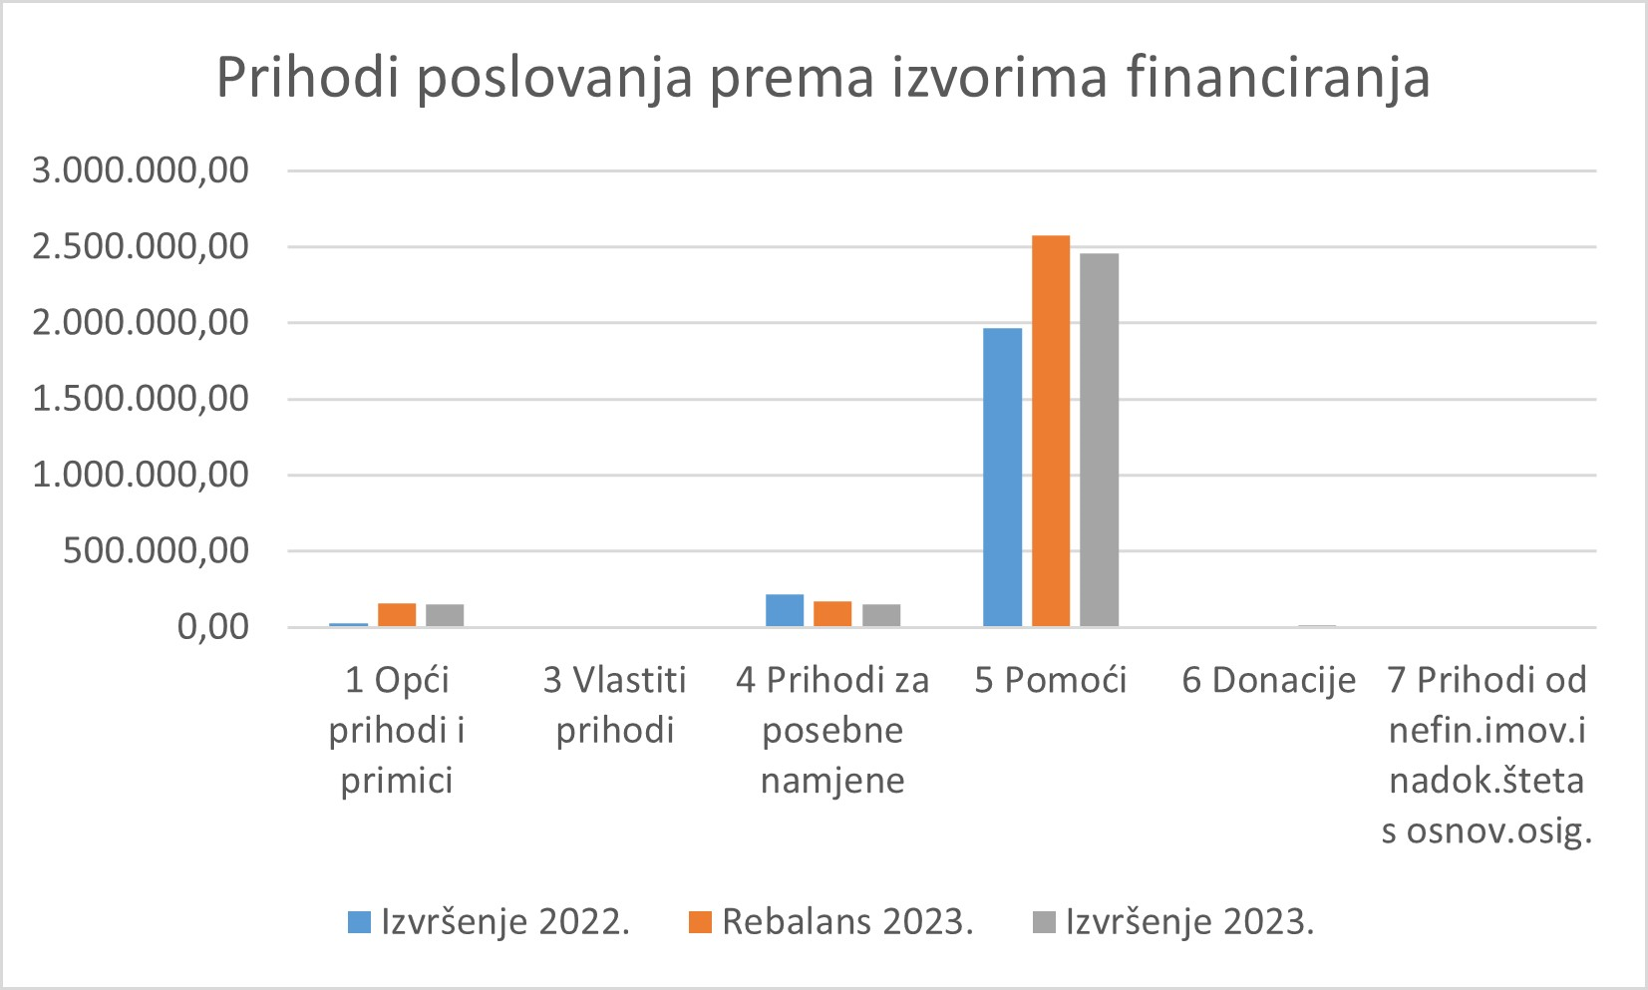

Najviše rashoda, kao i prihoda izvršeno je iz Izvora 5 – pomoći koje uključuju sredstva iz Ministarstva znanosti i obrazovanja i proračuna Grada Dugog Sela.

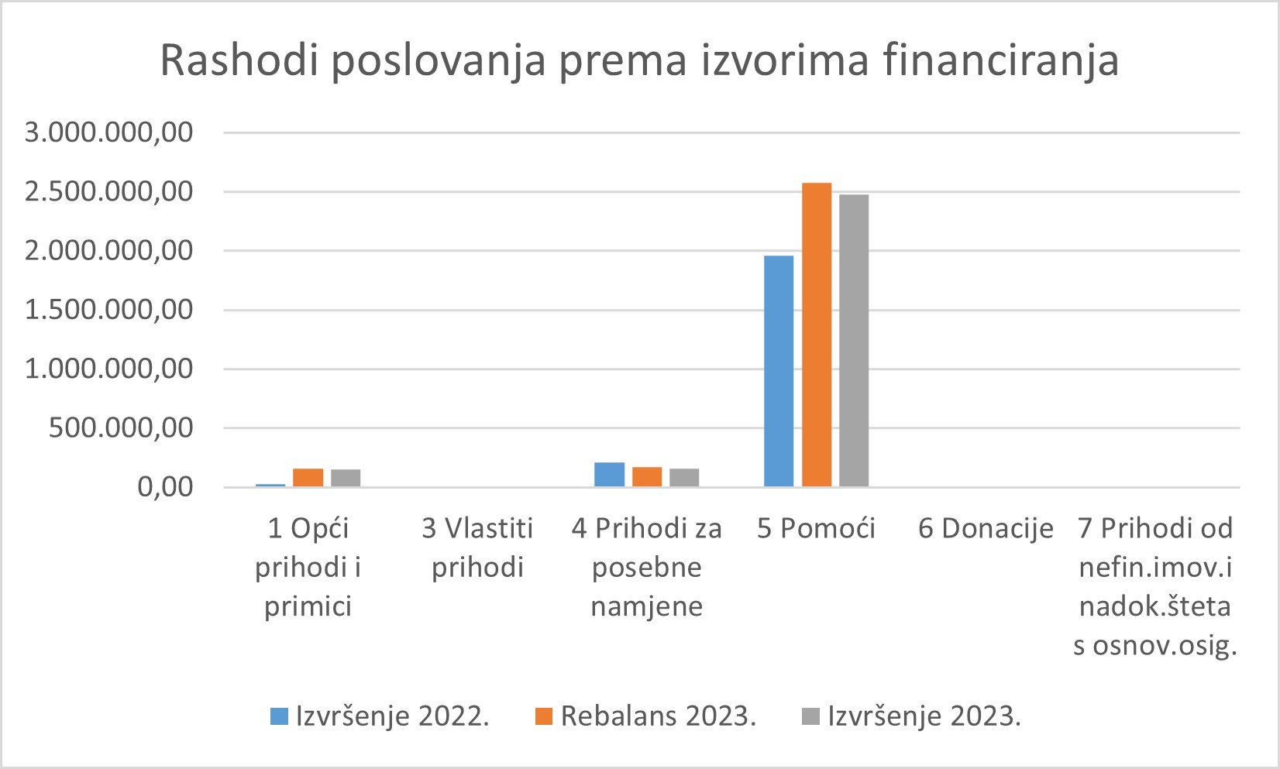

Rashodi prema funkcijskoj klasifikaciji

Rashodi prema funkcijskoj klasifikaciji čine 09 Obrazovanje. Povećani su u odnosu na prošlo izvještajno razdoblje za 26,95%, a izvršeno je 96,10% rashoda u odnosu na rebalans 2023. godine.

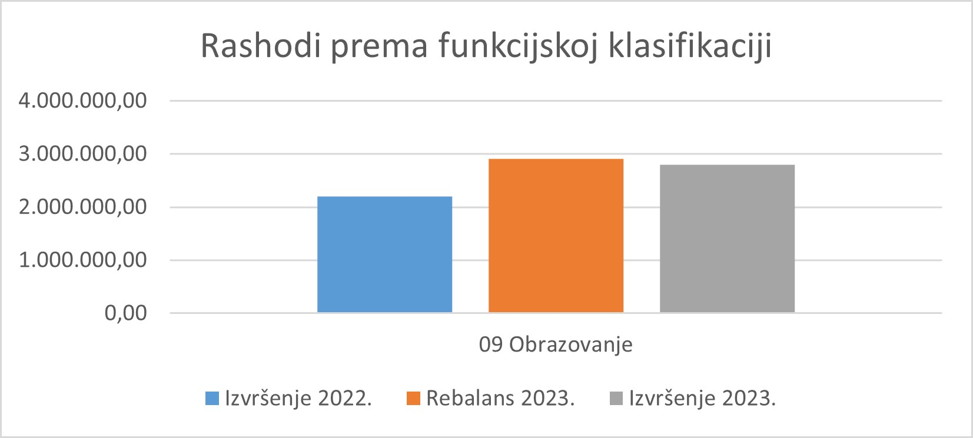

Račun financiranja prema ekonomskoj klasifikaciji i prema izvorima financiranja

Škola u izvještajnom razdoblju nije ostvarila prihode od financijske imovine i zaduživanja te nije imala izdatke za financijski imovinu i otplate zajmova.

OBRAZLOŽENJE POSEBNOG DIJELA GODIŠNJEG IZVJEŠTAJA O IZVRŠENJU FINANCIJSKOG PLANA ZA 2023. GODINU

Posebni dio Izvještaja o izvršenju financijskog plana sadrži podatke o izvršenju rashoda i izdataka po ekonomskoj, organizacijskoj i programskoj klasifikaciji te izvorima financiranja. U posebnom dijelu, za razliku od općeg dijela proračuna, ne prikazuju se usporedni podaci izvještajnog razdoblja prethodne godine.

Glavni program P52 – Projekti i programi EU
Program sadrži Tekući projekt T100011-Nova školska shema voća i povrća te mlijeka i mliječnih proizvoda po kojem je izvršeno 88,12 % planiranih rashoda.

Glavni program P51 – Kapitalno ulaganje
Kapitalni projekt K100133-Rekonstrukcija svlačionica – financira se iz proračuna Zagrebačke županije i izvršeno je 93,49 % planiranih rashoda.

Glavni program P15 – Minimalni standard u osnovnom školstvu
Ovaj program sadrži aktivnosti: A100003-Energenti, A100001-Rashodi poslovanja i A100002-Tekuće i investicijsko održavanje koji se financiraju iz proračuna Zagrebačke županije i izvršeni su u cijelosti.

Glavni program P17 – Potrebe iznad minimalnog standarda
Ovaj program sadrži tekuće i kapitalne projekte i aktivnosti koji se financiraju iz proračuna Zagrebačke županije i izvršeni su u cijelosti.

Glavni program P63 – Programi osnovnih škola izvan županijskog proračuna
Glavni program P63 sadrži tekuće i kapitalne projekte i aktivnosti koji se financiraju sredstvima izvan županijskog proračuna. Program je izvršen u ukupnom iznosu od = 2.490.066,03 €, odnosno izvršeno je 95,91 % planiranih rashoda.

- Aktivnost A100001 Rashodi poslovanja izvršen je u iznosu od = 69.357,60 €. Izvršenje u odnosu na planirano je 174,48 %.

- Aktivnost A100002 Administrativno, tehničko i stručno osoblje izvršen je u iznosu od = 2.014.372,18 €. Izvršenje plana je 99,66 %.

- Tekući projekt T100001 Županijska stručna vijeća izvršen je u iznosu od = 425,16 % što je u odnosu na planirano 80,08 %. Planirano je za rad 2 voditelja županijskih stručnih vijeća.

- Tekući projekt T100002 Natjecanja izvršen je u iznosu od = 1.756,89 € što je znatno više u odnosu na planirano radi odlaska većeg broja učenika na županijska i državna natjecanja.

- Tekući projekt T100003 Školska kuhinja izvršen je u iznosu od = 212.697,02 €, što je 99,87% u odnosu na planirano.

- Tekući projekt T100006 Produženi boravak izvršen je u iznosu od = 54.738,45 € što iznosi 84,34 % od planiranih rashoda.

- Tekući projekt T100008 Učeničke zadruge izvršen je u iznosu od = 568,52 € što je 85,67% u odnosu na planirano.

- Tekući projekt T100012 Oprema škole izvršen je u iznosu 9.056,85 €, što je 98,19 % planiranih rashoda.

- Tekući projekt T100013 Dodatna ulaganja izvršen je u iznosu od = 3.250,00 €, što iznosi samo 3,25 % planiranih rashoda. Projekt rekonstrukcije školskog vanjskog igrališta realiziran je u siječnju 2024.g.

- Tekući projekt T100019 Prijevoz učenika s teškoćama realiziran je u iznosu od = 8.564,30 €, što je izvršenje od 58,66 %

- Tekući projekt T100020 Financiranje nabave udžbenika u OŠ izvršen je u iznosu od = 109.551,36 €. Izvršenje iznosi 90,13 %.

- Tekući projekt T1000023 Provedba kurikularne reforme planirana je u iznosu 6.636,14 €, ali projekt u 2023. godini nije realiziran.

- Tekući projekt T1000026 Školska sportska društva izvršen je u iznosu od = 3.818,45 €, što je izvršenje od 99,21 %.

- Tekući projekt T100027 Opskrba besplatnim zalihama menstrualnih higijenskih potrepština izvršen je u iznosu 1.909,25 €. To je novi projekt koji nije bio planiran.

POSEBNI IZVJEŠTAJI

Temeljem čl. 85. Zakona o proračunu obveza proračunskog korisnika je dati slijedeće posebne izvještaje:

Izvještaj o zaduživanju na domaćem i stranom tržištu novca i kapitala
Osnovna škola Josipa Zorića u izvještajnom razdoblju nije se zaduživala na domaćem i stranom tržištu novca i kapitala.

Izvještaj o korištenju sredstava fondova Europske unije
Osnovna škola Josipa Zorića u izvještajnom razdoblju nije koristila sredstva fondova Europske unije.

Izvještaj o danim zajmovima i potraživanjima po danim zajmovima
Osnovna škola Josipa Zorića u izvještajnom razdoblju nema obveze i potraživanja po zajmovima.

Izvještaj o stanju potraživanja i dospjelih obveza te o stanju potencijalnih obveza po osnovi sudskih sporova
Na kraju izvještajnog razdoblja nenaplaćena potraživanja iznose 3.369,44 €, a dospjele nepodmirene obveze sa 31.12.2023. godine iznose = 15.334,98 €.
Potencijalne obveze po osnovi sudskih sporova u tijeku zbog osnovice za obračun plaće iz 2016. i 2017. godine koje još nisu isplaćene iznose = 13.675,00 €.

Voditelj računovodstva: Ravnateljica:
___________________ M.P. _________________________
Kristina Šabarić Mara Mamuza, dipl.defektolog

